協会出版物 販売のご案内

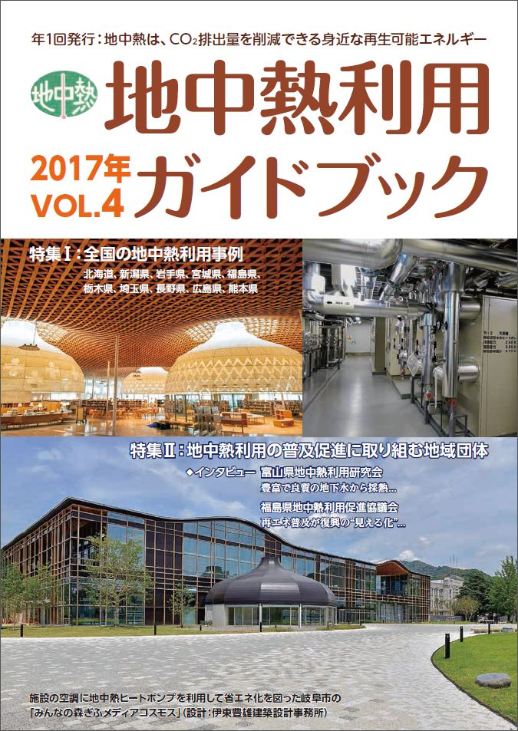 | 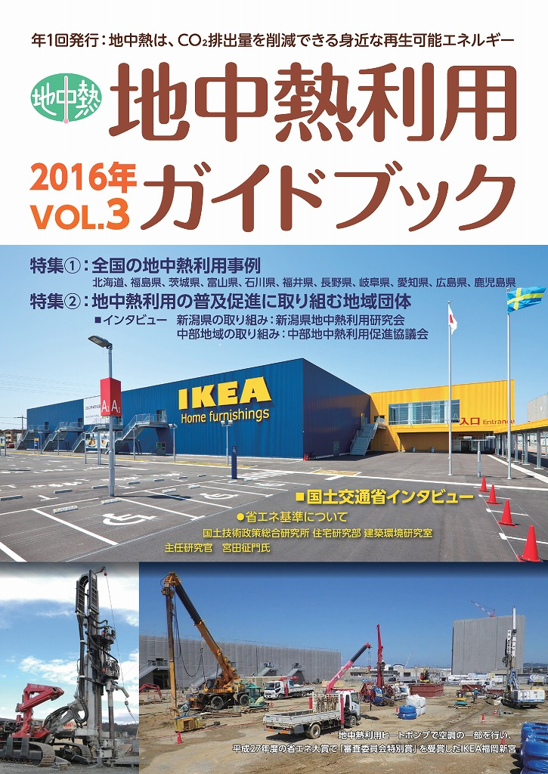
地中熱利用ガイドブック  2017年 Vol.4  B5版 70ページ | 地中熱利用ガイドブック  2016年 Vol.3  B5版 60ページ | 地中熱利用ガイドブック別冊  会員企業名鑑2017  B5版 80ページ

購入申込書
必要事項をご記入の上、メールまたはFAXにてお申込下さい。
書名 |  |  | 頒布価格（税込･送料別途） |  | お申込冊数
地中熱利用ガイドブック 2017年 Vol.4 |  |  | 500円 |  | 冊
地中熱利用ガイドブック 2016年 Vol.3 |  |  | 500円 |  | 冊
地中熱利用ガイドブック別冊 会員企業名鑑2017 |  |  | 500円 |  | 冊
（書名） |  |  | 円 |  | 冊
フリガナ
お名前
配送先 |  | 〒 －
電話 |  |  | E-mail
連絡事項
冊子とともに、請求書を同封します。1ヶ月以内にお支払下さい。
振込先  口座名義人 |  | 三菱東京ＵＦＪ銀行 新宿通支店 普通 3290193  地中熱利用促進協会

申込先
E-mail： geohpajs@geohpaj.org
Fax： 03-3391-7836
NPO法人 地中熱利用促進協会 事務局

